ĐẠI HỌC DUY TÂN
KHOA CÔNG NGHỆ THÔNG TIN
---------------------------



Tên đề tài:
XÂY DỰNG HỆ THỐNG THÔNG TIN XEM PHIM TÍCH HỢP AI GỢI Ý PHIM

GVHD: Ths Phan Long
Thành viên:
Phạm Tuấn - 28211144523
Phạm Ngọc Tài - 28211148370
Nguyễn Văn Nhật Tân - 28211351994
Phan Trọng Dương - 28211154859
Lê Tất Thắng - 28211153080

Đà Nẵng, 3 – 2026
THÔNG TIN DỰ ÁN
Dự án viết tắt | DevChill
Tên dự án | Xây dựng hệ thống thông tin xem phim tích hợp AI gợi ý phim
Thời gian bắt đầu | 16/03/2026 | Thời gian kết thúc | 22/05/2026
Lead Institution | Khoa Công Nghệ Thông Tin, Trường Đại Học Duy Tân
Giáo viên hướng dẫn | Ths Phan Long  Email:  Phone:
Chủ sở hữu dự án & Chi tiết liên hệ | Phạm Tuấn  Email: phamtuan180704@gmail.com  Phone: 0398406718
Đối tác | Duy Tan University
Quản lý dự án & Scrum Master | Lê Tất Thắng | letatthang1310@gmail.com |  | 0852472630
Thành Viên Nhóm | Phan Trọng Dương | trongduong03022004@gmail.com |  | 0385671802
 | Phạm Ngọc Tài | taiditbu12345@gmail.com |  | 0935404610
 | Nguyễn Văn Nhật Tân | nguyentan27012004@gmail.com |  | 0702434788
 | Phạm Tuấn | phamtuan180704@gmail.com |  | 0398406718

TÊN TÀI LIỆU
Tiêu đề tài liệu | Proposal Document
Tác giả | Lê Tất Thắng
Chức năng | Scrum Master
Ngày | 20/03/2026 | Tên tệp: | [DevChill] Proposal-ver.1.0.docx
URL
Access | Khoa CNTT

LỊCH SỬ BẢN SỬA
Version | Person | Date | Description
1.0 | Lê Tất Thắng | 20/03/2026 | Tạo tài liệu
1.1 | Lê Tất Thắng | 20/03/2026 | Tài liệu chính thức

PHÊ DUYỆT TÀI LIỆU
Cần có các chữ ký sau để phê duyệt tài liệu này
Người hướng dẫn | Phan Long | Signature:
 |  | Date: | …/…/2026
Chủ sở hữu | Phạm Tuấn | Signature:
 |  | Date: | …/…/2026
Scrum Master | Lê Tất Thắng | Signature:
 |  | Date: | …/…/2026
Thành viên | Phan Trọng Dương | Signature:
 |  | Date: | …/…/2026
 | Phạm Ngọc Tài | Signature:
 |  | Date: | …/…/2026
 | Nguyễn Văn Nhật Tân | Signature:
 |  | Date: | …/…/2026
 | Phạm Tuấn | Signature:
 |  | Date: | …/…/2026

MỤC LỤC

1. GIỚI THIỆU 1
1.1. Mục đích 1
1.2. Phạm vi 1
1.3. Tham khảo 1
2. TỔNG QUAN DỰ ÁN 2
2.1. Định nghĩa dự án 2
2.2. Mô tả vấn đề 2
2.3. Giải pháp đề xuất 2
2.3.1. Mục tiêu dự án 2
2.3.2. Tổng quan hệ thống 3
2.3.3. Công nghệ ràng buộc 5
2.3.4. Phân tích SWOT 5
3. KẾ HOẠCH TỔNG THỂ 7
3.1. Định nghĩa Scrum 7
3.1.1. Mô tả Scrum 7
3.1.2. The artifacts 8
3.1.3. Quá trình (Process) 9
3.2. Kế hoạch tổng thể 9
3.3. Quản lý tổ chức 10
3.3.1. Nguồn nhân lực 10
3.3.2. Phương pháp giao tiếp 11
3.3.2. Nguồn vật lực 12
3.4. Lịch trình 13
3.4.1. Từng giai đoạn 13
3.4.2. Cột mốc quan trọng 14
3.5. Rủi ro và quản lý rủi ro 15

GIỚI THIỆU

Mục đích
Mục đích của tài liệu này:
- Xác định yêu cầu, ý tưởng và các vấn đề liên quan đến việc xây dựng dự án.
- Đưa ra các đề xuất dự án, kế hoạch hành động dự án, kiến trúc, giải pháp thực hiện, bao gồm cả về quy hoạch, phát triển, thực hiện và giám sát các dự án.
- Ngoài ra, xác định nhu cầu kinh doanh, các vấn đề hoặc tình huống liên quan đến các dự án khởi tạo, xây dựng và các rủi ro khi triển khai dự án.

Phạm vi
Bên cạnh việc cung cấp cho bạn các tài liệu, nó sẽ liệt kê tất cả các thành viên trong nhóm phát triển trong dự án này, quy trình và khuôn khổ mà dự án sẽ áp dụng.
Tài liệu này đưa ra kế hoạch cho từng giai đoạn của quy trình phát triển phần mềm dự trên quy trình Scrum bao gồm: thời gian bắt đầu, thời gian kết thúc và một số ngày làm việc. Đây là kế hoạch chung và sẽ được cập nhật chi tiết về quy trình phát triển phần mềm trong phiên bản tiếp theo của tài liệu. Đề xuất bao gồm giới thiệu các giải pháp, xác định cách tốt nhất để phát triển mà chúng tôi tạo ra, tổng chi phí ước tính, thời gian hoàn vốn và khối lượng hòa vốn cho dự án.

Tham khảo
Table 1.1: Danh mục tài liệu tham khảo
No | Document Information | References
1 | Scrum Process | https://www.mountaingoatsoftware.com/agile/scrum
2 | React | https://www.react.dev
3 | Node | https://www.node.dev
4 | Information | Requirement Document

TỔNG QUAN DỰ ÁN

Định nghĩa dự án
Hệ thống thông tin xem phim tích hợp AI gợi ý phim là dự án trong lĩnh vực giải trí trên nền tảng số, nhằm hỗ trợ xem phim trực tuyển và tối ưu hóa trải nghiệm cá nhân thông qua việc tích hợp trí tuệ nhân tại để gợi ý nội dung phim phù hợp với sở thích và mong muốn của từng người dùng.

Mô tả vấn đề
Dự án cần giải quết các vấn đề sau:
- Khó khăn trong việc lựa chọn phim phù hợp với mong muốn của mình.
- Cảm thấy quá nhàm chán khi xem phim trực tuyến một mình.

Giải pháp đề xuất
Nhóm đề xuất xây dựng hệ thống với các giải pháp kỹ thuật và tính năng đặc biệt:
- Tích hợp AI gợi ý phim theo mong muốn của người dùng
- Cho phép nhiều người dugnf cùng xem một bộ phim tại một thời điểm và thảo luận trực tiếp trên room chat thông qua công nghệ WebSocket

Mục tiêu dự án
- Xây dựng nền tảng cho phép người dùng xem phim trực tuyến thông qua trình duyệt web.
- Phát triển chức năng công chiếu phim trực tuyến, cho phép nhiều người dùng cùng tham gia xem phim tại một thời điểm nhất định.
- Tích hợp phòng chat thời gian thực, giúp người xem có thể trao đổi và thảo luận với nhau trong quá trình xem phim.
- Xây dựng hệ thống AI gợi ý phim dựa trên sở thích và hành vi của người dùng.
- Phát triển hệ thống quản lý dành cho quản trị viên nhằm quản lý phim, gói dịch vụ, lịch công chiếu và người dùng.

Tổng quan hệ thống

Bối cảnh hệ thống
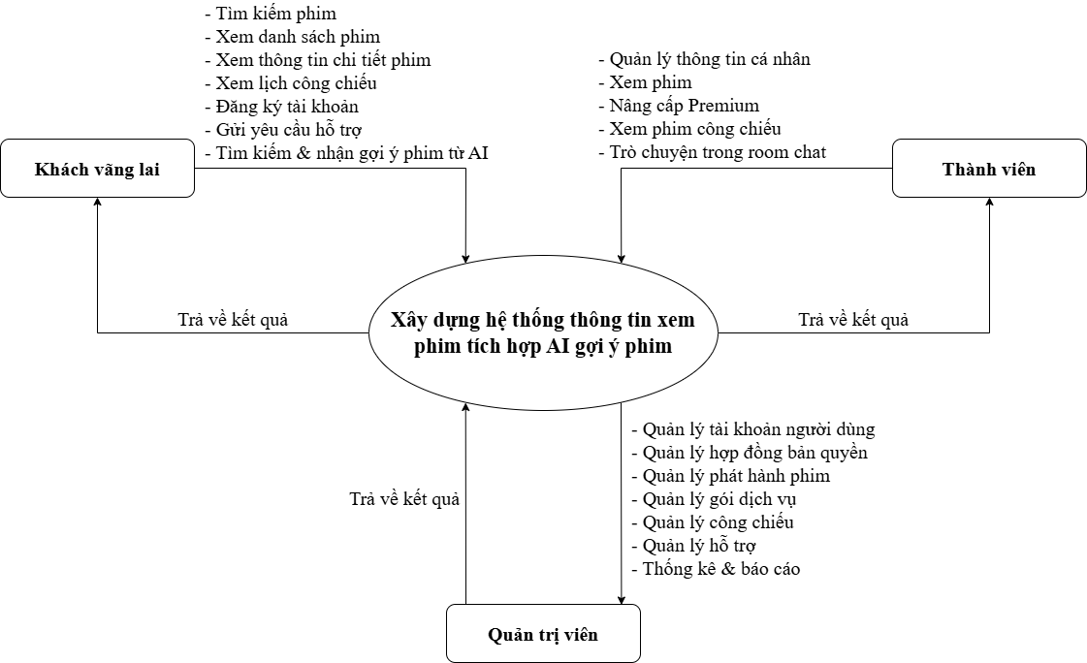
Hình 2.1: Biểu đồ ngữ cảnh

Mô tả ngữ cảnh hệ thống
Người dùng có trách nhiệm:
- Đối với Khách vãng lai: Có thể tìm kiếm phim, xem danh sách các phim, xem thông tin chi tiết của phim. Ngoài ra, khách vãng lai có thể sử dụng chatbotAI để tìm kiếm phim khi chỉ biết mô tả của phim, nhận gợi ý phim; có thể gửi yêu cầu hỗ trợ về sự cố kỹ thuật, truy cập,…
- Đối với Người dùng có tài khoản: Có thể quản lý thông tin cá nhân của mình, nâng cấp premium, xem các bộ phim mất phí khi chưa nâng cấp dịch vụ, và xem được những bộ phim mất phí, tham gia phòng công chiếu, trò chuyện cùng các khán giả khác khi tiến hành nâng cấp dịch vụ.
- Đối với Quản trị viên: Có thể quản lý: tài khoản, hợp đồng bản quyền, phát hành phim, gói dịch vụ, công chiếu, hỗ trợ và báo cáo thống kê.

2.3.2.3. Các chức năng cơ bản của hệ thống
- Chức năng chung:
- Tìm kiếm phim
- Xem danh sách phim
- Xem thông tin chi tiết phim
- Xem lịch công chiếu
- Gửi yêu cầu hỗ trợ
- Tìm kiếm & nhận gợi ý phim từ AI
- Khách vãng lai:
- Tìm kiếm phim
- Xem danh sách phim
- Xem thông tin chi tiết phim
- Xem danh sách công chiếu
- Gửi yêu cầu hỗ trợ
- Tìm kiếm & nhận gợi ý phim từ AI
- Thành viên:
- Quản lý thông tin cá nhân
- Xem phim
- Nâng cấp Premium
- Xem phim công chiếu
- Trò chuyện cùng các người xem khác trong room chat
- Quản trị viên:
- Quản lý tài khoản người dùng
- Quản lý hợp đồng bản quyền
- Quản lý phát hành phim
- Quản lý gói dịch vụ
- Quản lý công chiếu
- Quản lý hỗ trợ
- Thống kê & báo cáo

Công nghệ ràng buộc

Kỹ thuật phát triển hệ thống
- Ngôn ngữ lập trình: JavaScript/TypeScript
- Công nghệ:
  - Frontend: ReactJS
  - Backend: Node.js và Express
  - Xử lý phòng chat: WebSocket (Socket.IO)
- Cơ sở dữ liệu: PostgreSQL
- Quy trình quản lý ứng dụng: Scrum Model.

Môi trường
- Máy người dùng phải được kết nối Internet, có trình duyệt Web (Google Chrome, Microsoft Edge, v.v…)
- Phần mềm phát triển dự án: VS Code, Postman , pgAdmin.
- Công cụ quản lý mã nguồn: Github.

Các ràng buộc khác
- Nguồn lực: 5 người.
- Kinh phí: Hạn chế.
- Thời gian: Dự án hoàn thành trong 2.5 tháng (Bắt đầu: 16/03/2026 – Kết thúc: 22/05/2026).
- Công nghệ: JavaScript/TypeScript

2.3.4. Phân tích SWOT
Điểm mạnh:  - Các thành viên đều có kiến thức nền tốt về thuật toán và lập trình hướng đối tượng, thuận lợi cho việc triển khai logic hệ thống.  - Nhóm đã tiếp cận và có kinh nghiệm cơ bản với các công nghệ hiện đại như MERN Stack (React, Node.js, PostgreSQL).  - Tất cả 05 thành viên đều có thái độ nghiêm túc, có hứng thú với đề tài và khả năng phối hợp nhóm tốt theo quy trình Scrum. | Điểm yếu:  - Các thành viên trong nhóm còn ít kinh nghiệm thực tế trong việc quản lý dự án theo quy trình Scrum bài bản.  - Kinh nghiệm triển khai thực tế các hệ thống có tính tương tác thời gian thực cao (Socket.io) và tích hợp AI gợi ý phim vẫn còn ở mức độ nghiên cứu và thử nghiệm.
Cơ hội  - Được giảng viên hướng dẫn có nhiều kinh nghiệm trong việc quản lý dự án thực tế và nghiên cứu thuật toán chuyên sâu trực tiếp định hướng.  - Nhu cầu thị trường về giải trí trực tuyến và cá nhân hóa nội dung bằng AI đang tăng cao, tạo điều kiện thuận lợi để ứng dụng sản phẩm vào thực tế. | Bất lợi  - Thời gian thực hiện dự án khá ngắn (chỉ trong 2.5 tháng) trong khi khối lượng chức năng cần hoàn thiện tương đối lớn.  - Kinh phí dành cho việc nghiên cứu, duy trì hạ tầng server để vận hành mô hình AI và truyền tải phim trực tuyến còn hạn chế.

KẾ HOẠCH TỔNG THỂ

Định nghĩa Scrum
Scrum là một khung làm việc (framework) thuộc phương pháp Agile, được thiết kế để quản lý các sản phẩm phức tạp thông qua quá trình thích nghi và cộng tác. Scrum thực hiện việc phát triển thông qua các chu kỳ lặp lại được gọi là Sprint. Mỗi Sprint có độ dài cố định, thường kéo dài từ một đến bốn tuần, nhằm tạo ra nhịp độ làm việc ổn định cho nhóm. Vào cuối mỗi Sprint, nhóm sẽ tạo ra một phần tăng trưởng sản phẩm (Increment) hoàn chỉnh, có giá trị sử dụng và đáp ứng tiêu chuẩn chất lượng đã đề ra.

Mô tả Scrum
Có ba vai trò cụ thể trong Scrum:
Chủ sở hữu sản phẩm: Chủ sở hữu sản phẩm tập trung vào các yêu cầu kinh doanh và thị trường, ưu tiên tất cả các công việc cần được thực hiện. Anh ấy hoặc cô ấy xây dựng và quản lý công việc tồn đọng, cung cấp hướng dẫn về các tính năng cần vận chuyển tiếp theo, đồng thời tương tác với nhóm và các bên liên quan khác để đảm bảo mọi người đều hiểu các mục trong sản phẩm tồn đọng. Product Owner không đóng vai trò quản lý dự án truyền thống mà là người thúc đẩy nhóm bằng mục tiêu và tầm nhìn sản phẩm rõ ràng.
Người điều phối dự án (Scrum Master): Thường được coi là người huấn luyện cho nhóm, Scrum Master giúp nhóm làm việc tốt nhất có thể. Có nhiệm vụ tổ chức các cuộc họp, đối phó với rào cản và thách thức, đồng thời làm việc với Product Owner để tối ưu hóa danh sách công việc tồn đọng. Scrum Master cũng đảm bảo nhóm tuân thủ quy trình Scrum. Scrum Master có quyền hạn tối cao đối với việc tuân thủ các nguyên tắc của Scrum, đảm bảo mọi thành viên đều hiểu và thực hiện đúng các giá trị cốt lõi của phương pháp Agile.
Nhóm phát triển (Development Team): Nhóm Scrum bao gồm từ năm đến bảy thành viên. Mọi người trong dự án không chỉ đơn thuần là những người cộng tác mà còn giúp đỡ lẫn nhau, chia sẻ tình bạn thân thiết sâu sắc để tạo nên sức mạnh tập thể. Không giống như các nhóm phát triển truyền thống, tại đây không có các vai trò riêng biệt như lập trình viên, nhà thiết kế hay người kiểm tra. Thay vào đó, mọi thành viên đều là những nhà phát triển đa năng, cùng nhau gánh vác và hoàn thành tập hợp công việc từ giao diện đến logic AI và hệ thống . Nhóm phát triển sở hữu kế hoạch cho mỗi Sprint; họ chủ động dự đoán và cam kết khối lượng công việc có thể hoàn thành trong mỗi lần lặp lại để đảm bảo dự án về đích đúng hạn.

The artifacts
Product Backlog: Đây là một danh sách ưu tiên chứa tất cả các tính năng, yêu cầu, các bản sửa lỗi và mọi thứ cần thiết để tạo ra sản phẩm hoàn chỉnh . Product Backlog không phải là một danh sách tĩnh mà nó luôn được cập nhật để đáp ứng các thay đổi về yêu cầu của người dùng và thị trường. Chủ sở hữu sản phẩm (Product Owner) phối hợp cùng Nhóm phát triển để liên tục sắp xếp và cập nhật thứ tự ưu tiên cho danh sách này. Nhóm phát triển sẽ dựa vào danh sách này để chọn ra các hạng mục công việc quan trọng nhất cho mỗi vòng lặp (Sprint).
Sprint Backlog: Đây là tập hợp các hạng mục được lựa chọn từ Product Backlog để phát triển trong một Sprint cụ thể. Nó bao gồm kế hoạch chi tiết để nhóm phát triển có thể tạo ra phần tăng trưởng của sản phẩm (Increment). Sprint Backlog giúp nhóm quản lý công việc và theo dõi tiến độ hoàn thành trong suốt thời gian diễn ra Sprint.
Estimation: Trong quy trình Scrum, các thành viên của Nhóm phát triển sẽ trực tiếp tham gia vào việc ước tính thời gian và nỗ lực cần thiết để hoàn thành các công việc dự kiến. Nhóm tự đưa ra con số ước lượng và chịu trách nhiệm về tính chính xác của chúng. Sau khi hoàn thành việc ước lượng, các thông số này sẽ được cập nhật vào Sprint Backlog để làm cơ sở theo dõi tiến độ thực hiện.

Quá trình (Process)
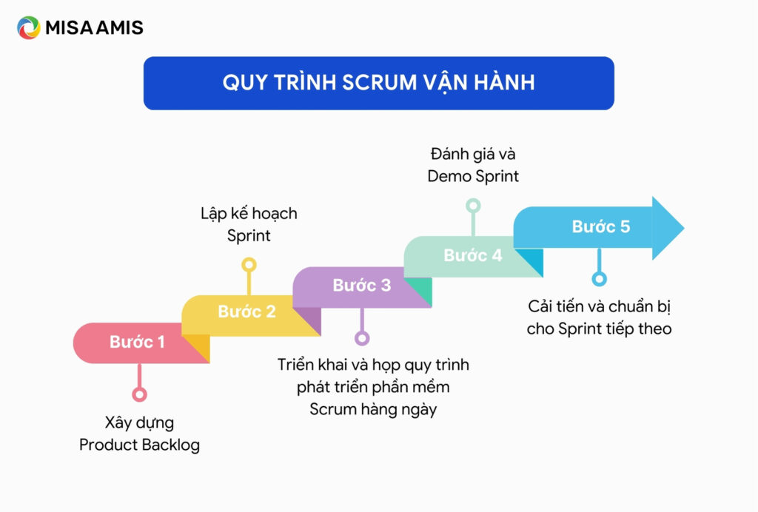
Hình 3.1: Quá trình Scrum

Kế hoạch tổng thể
Table 3.1: Quy hoạch tổng thể
No. | Tiến trình | Thời gian | Bắt đầu | Kết thúc
1 | Khởi tạo dự án | 5 ngày | 16/03/2026 | 20/03/2026
2 | Kế hoạch phát triển | 5 ngày | 23/03/2026 | 27/03/2026
3 | Triển khai | 47 ngày | 30/03/2026 | 15/05/2026
3.1 | Sprint 1 | 5 ngày | 30/03/2026 | 03/04/2026
3.2 | Sprint 2 | 5 ngày | 06/04/2026 | 10/04/2026
3.3 | Sprint 3 | 5 ngày | 13/04/2026 | 17/04/2026
3.4 | Sprint 4 | 5 ngày | 20/04/2026 | 24/04/2026
3.5 | Sprint 5 | 5 ngày | 04/05/2026 | 08/05/2026
3.6 | Sprint 6 | 5 ngày | 11/05/2026 | 15/05/2026
4 | Nghiệm thu và chuẩn bị báo cáo | 4 ngày | 18/05/2026 | 21/05/2026
5 | Kết thúc và báo cáo | 1 ngày | 22/05/2026 | 22/05/2026

Quản lý tổ chức

Nguồn nhân lực
Bảng 3.2: Nguồn nhân lực
Vai trò | Trách nhiệm | Người tham gia
Người hướng dẫn | - Hướng dẫn về quy trình.  - Giám sát mọi hoạt động của đội. | Phan Long
Thành viên trong nhóm | - Ước tính thời gian để hoàn thành công việc.  - Phân tích yêu cầu.  - Thiết kế và hoàn thiện dần mẫu mã.  - Code và kiểm tra ứng dụng.  - Cài đặt và triển khai các chức năng của hệ thống.  - Triển khai sản phẩm. | Phan Trọng Dương  Phạm Ngọc Tài  Nguyễn Văn Nhật Tân  Lê Tất Thắng  Phạm Tuấn
Scrum master | - Xác định và phân tích hệ thống.  - Phân công công việc cho các thành viên trong nhóm.  - Kiểm soát và quản lý các thành viên trong nhóm.  - Định hướng cho các thành viên trong nhóm.  - Đảm bảo rằng nhiệm vụ được hoàn thành đúng thời hạn.  - Quản lý rủi ro.  - Đưa ra các giải pháp để giải quyết vấn đề. | Lê Tất Thắng

3.3.2. Phương pháp giao tiếp
Bảng 3.4 Phương pháp giao tiếp trong dự án
Vai trò tham gia | Nội dung cuộc họp | Tần suất | Phương thức
Cả nhóm Scrum (PO, SM, Dev Team) | Họp hằng ngày (Daily Stand-up): Cập nhật tiến độ 15p, nêu các khó khăn đang gặp phải. | Hằng ngày | Zalo / Google Meet
Cả nhóm Scrum & Mentor | Họp tiến độ tuần: Báo cáo tình hình thực hiện các Sprint và nhận định hướng kỹ thuật. | Hằng tuần | Google Meet
PO, SM & Khách hàng / Đối tác | Làm rõ yêu cầu: Thống nhất các tính năng chi tiết hoặc thay đổi về nghiệp vụ. | Khi có phát sinh | Zalo / Email
Cả nhóm Scrum & Mentor | Sơ kết Sprint (Sprint Review): Trình bày bản demo của Sprint vừa kết thúc và lấy ý kiến phản hồi. | Cuối mỗi Sprint | Gặp mặt / Google Meet
Cả nhóm Scrum | Cải tiến Sprint (Retrospective): SM điều phối nhóm rút kinh nghiệm về quy trình làm việc để cải thiện cho Sprint sau. | Cuối mỗi Sprint | Gặp mặt / Google Meet

3.3.2. Nguồn vật lực
Bảng 3.5: Nguồn vật lực
ID | Item | Purpose | Critical (Yes/No) | Quantity | Ceptance Criteria (optional) | Target date
1 | Thiết bị phần cứng (Laptop/PC) | Lập trình và kiểm thử hệ thống. | Yes | 5 | Cấu hình tối thiểu 8GB RAM, i5 trở lên | 16/03/2026
2 | Node.js & Express | Framework chính để xây dựng Backend và API. | Yes |  | v22.19.0 | 23/03/2026
3 | ReactJS & Socket.io | Phát triển giao diện và tính năng Chat thời gian thực. | Yes |  | Thư viện phiên bản mới nhất. | 30/03/2026
4 | PostgreSQL | Quản trị cơ sở dữ liệu | Yes |  | Đảm bảo tính nhất quán trên 5 máy | 23/03/2026
5 | Công cụ phát triển (VSCode, Postman, pgAdmin 4) | Soạn thảo mã nguồn, kiểm thử API và quản lý source code. | Yes |  | Cài đặt đầy đủ trên 05 máy thành viên. | 16/03/2026

3.4. Lịch trình

3.4.1. Từng giai đoạn
Bảng 3.6. Lịch trình thực hiện các spint
No. | Giai đoạn | Ngày bắt đầu | Số ngày | Ngày kết thúc | Ghi chú
1 | Khởi tạo và Lập kế hoạch | 16/03/2026 | 12 | 27/03/2026
2 | Phát triển hệ thống (Sprints) | 30/03/2026 | 47 | 15/05/2026
 | Sprint 1 - 2 | 30/03/2026 | 12 | 10/04/2026
 | Sprint 3 - 4 | 13/04/2026 | 12 | 24/04/2026
 | Sprint 5 - 6 | 04/05/2026 | 12 | 15/05/2026
3 | Đóng gói và Nghiệm thu | 18/05/2026 | 5 | 22/05/2026

Cột mốc quan trọng
Bảng 3.7. Các cột mốc quan trọng trong dự án
No | Giai đoạn | Mô tả | Hoàn thành
1 | Khởi tạo và Lập kế hoạch | ● Khảo sát thị trường giải trí trực tuyến và lên ý tưởng hệ thống.  ● Nghiên cứu quy trình vận hành Scrum và phân chia vai trò (PO, SM, Dev).  ● Phân tích và mô tả yêu cầu hệ thống (Functional & Non-functional Requirements).  ● Nghiên cứu về công nghệ: MERN Stack, Docker, Socket.io và mô hình AI.  ● Hoàn thiện bộ tài liệu khởi tạo: Proposal, Project Plan, Product Backlog.  ● Thiết kế kiến trúc hệ thống (System Architecture) và sơ đồ thực thể (ERD). | 27/03/2026
2 | Phát triển hệ thống | ● Tổ chức các buổi họp Sprint Planning, Daily Stand-up.  ● Thiết kế giao diện (UI/UX) và chuyển đổi thành thành phần ReactJS.  ● Lập trình Backend (Node.js/Express) và thiết lập cơ sở dữ liệu PostgreSQL.  ● Tích hợp mô hình AI gợi ý phim và hệ thống Chat thời gian thực.  ● Thực hiện kiểm thử đơn vị (Unit Test) và kiểm thử tích hợp (Integration Test).  ● Demo sản phẩm cuối mỗi Sprint và thực hiện Sprint Review/Retrospective. | 15/05/2026
3 | Đóng gói và Nghiệm thu | ● Hoàn thiện tài liệu báo cáo tổng kết và tài liệu hướng dẫn sử dụng.  ● Kiểm thử tổng thể cuối cùng  ● Nghiệm thu dự án và bảo vệ trước hội đồng. | 22/05/2026

Rủi ro và quản lý rủi ro
Bảng 8. Mức độ rủi ro trong dự án
Ký Hiệu | Mức Độ | Ảnh Hưởng
L | Thấp | Ảnh hưởng thấp
M | Trung Bình | Ảnh hưởng trung bình
H | Cao | Ảnh hưởng cao
E | Rất Cao | Nguy hiểm
NA | Không | Không ảnh hưởng

Bảng 9. Các giải pháp khắc phục
Rủi ro | Định nghĩa | Mức độ | Khả năng | Chiến lược để  giảm thiểu
Yêu cầu hệ thống | Mâu thuẫn giữa các yêu cầu hoặc thiếu các chức năng quan trọng (như bản quyền phim, thanh toán). | H | M | PO và SM tổ chức họp làm mịn Backlog (Refinement) hằng tuần để thống nhất yêu cầu trước khi vào Sprint.
Công nghệ mới | Thành viên chưa có kinh nghiệm thực chiến với AI và Socket.io. | H | H | SM tổ chức các buổi chia sẻ kiến thức (Knowledge Sharing). Sử dụng Sprint 0 để nghiên cứu và làm các bản POC (Proof of Concept).
Lịch trình dự án | Thời gian thực hiện 2.5 tháng là khá ngắn so với khối lượng tính năng (AI, Chat, Streaming). | H | M | Sử dụng biểu đồ Burndown Chart để theo dõi hằng ngày. Ưu tiên các tính năng cốt lõi (MVP) lên trước theo quyết định của PO.
Hạ tầng & Mạng | Giới hạn băng thông khi truyền tải video và độ trễ khi chạy mô hình AI. | M | M | Sử dụng Docker để tối ưu hóa môi trường. Nén dung lượng video và sử dụng các thư viện AI có độ trễ thấp.
Nguồn lực con người | Thành viên bị quá tải do phải vừa học công nghệ mới vừa đảm bảo tiến độ code. | H | M | SM điều chỉnh khối lượng công việc (Velocity) phù hợp trong mỗi Sprint Planning. Đảm bảo tinh thần làm việc nhóm và hỗ trợ lẫn nhau.
Quản trị dự án | Quy trình Scrum lần đầu áp dụng thực tế có thể gặp lúng túng trong việc vận hành. | L | M | Tổ chức họp Retrospective cuối mỗi Sprint để rút kinh nghiệm và điều chỉnh quy trình ngay lập tức.

